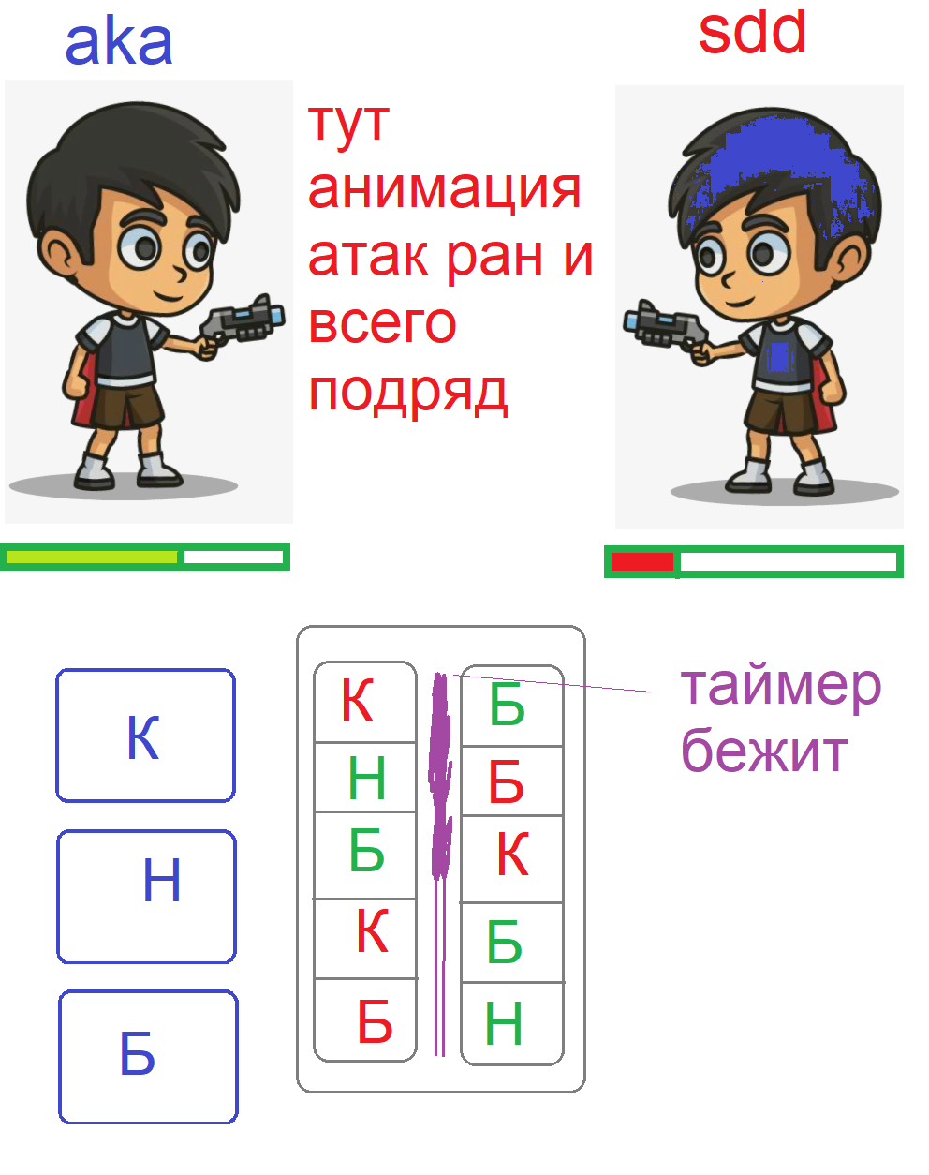

Геймплейный луп:

На экране два персонажа дерутся
Снизу видны кнопки кнб, игрок выбирает 5 ячеек вариантов атаки
Как только все 5 ячеек заполнены – открываются что игроки выбрали (например ККНБК vs ББКНН)
Персорнажи сверху начинают драться, повторяя ту анимацию, что происходит (п1 ударяет / ничья / супер удар и тд)
Таймер на заполнить свои ячейки - 15 секунд, или быстрее, если оба игрока подготовили все 5 слотов

*щёлк – событие которое производится за х времени – например, зполнение ячейки и персы подрались, хп отнялось, продолжаем

2 режима с открытым и закрытым таймером (то есть видно по одной щёлку?
Учитывать все ячейки сразу, или открывать по одной?

Обозначения

Слот – место для жеста, сначала пустое, потом заполнено одной из фигур
Фигура/Жест - Камень / Ножницы / Бумага
Ход – момент сравнения Двух фигур
Раунд – 5 ходов, которые открываются в реальном времени. После раунда наступает время на подумать до нажатия кнопки Готов

PVE:

Игрок имеет персонажа (его в
может драться против выбранных противников
может сделать мини-историю с мини-рпг в духе паззл квеста

pvp:

Каждый игрок имеет своего персонажа
Они во время игры дерутся персонажи
каждый удар-отбив-супер-?промах?

Дополнительные фичи игры

общий мир?
герои там ходят как в мини годвилле, можно читать иишные текста из зареганныз персов и последних событий??? было бы прикольно
добавить прокачку в драках с животными всего двумя кнопками?
парирование мож даже под ритм?

У каждого игрока есть список заклинаний, которые активируются через набор спец. Правил (отбил 3 коронки противника, выкинул 7 ножниц за игру и тд)

В начале игры персы одинаковы, постепенно они получают уникальные предметы одежды или внешности, что уже отличаются друг от друга
За донаты вообще уникальные типы

Можно взакрытую поменять один свой выбор на другой, ограничено

• Фазы босса (Enrage): Когда у босса остается меньше 4 HP, он меняет поведение — например, начинает использовать коронку в 90% случаев или «путает следы», меняя коронку на другую.
• Визуальные эффекты (VFX): Добавим анимации «встряски» экрана при получении урона и более сочные эффекты для Суперудара.
• Система инвентаря/способностей: Выбор одного пассивного навыка перед боем (например, «Щит» — поглощает один крит, или «Интуиция» — подсвечивает один случайный ход босса в цепочке).
• Режим кампании: Прогрессия через нескольких боссов подряд с сохранением HP.\

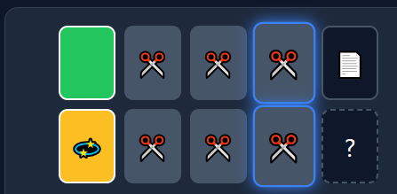
Сделать так, чтобы при определённых карточках рядом (вот как тут 6 ножниц, или даже два ножниц сверху и одни снизу, то есть если встречаются три иконки рядом – чото случается) – происходило что-то, спец удар или типа того
Или он так спец шкалу заполняет для спец умений (как сгорающий один цвет в паззл квесте)

фичи геймплея:

показывать только общее число урона за раунд
пусть сами догадываются у кого какая спец сила
(придумать как это реализовать для ии)

три одинаковых хода подряд делать нельзя?
типа оружие нагревается
(оружие даёт +1 к чему-то, или +2-1потом_добавлю)
(оружие разное и красивое, можно покупать и находить?)
либо делаешь три хода подряд и тогда и себе сносишь урона, причём прям можно дохуя, %60-80
или один раз можно и это тоже часть механик?
и разные наборы трёхподряд выдают разные спец.штуки, которые тоже можно ??парировать?хз?
если победить хотя бы одну - суперудар не проходит

тактика что копишь суперудар на момент кода тип в отключке - и тогда гипер урон с такого

шмотки на -мини% к ножницам? как руны в лоле были

ставишь 3х урон к камню, а у тебя ножницы пропадают, тип -1

суперудар врагу можно отменить в одну из раздач (придумать названия всем этим этапам) - тип в любые 5 ударов можешь нажать кнопку Отмена враж.суперудара - и если он был - он отменяется, а если и не было - то просто проебал способность

режим игры как в гитар хиро
+ как в аудиосёрфе (можно ли свои песни туда грузить? Или пусть генерятся?

Фичи приложения:

можно нажать на кнопку и в буфер обмена сохранится ссылка, по переходу которой открывается баттл с отправляющим (и варианты выбора стандартных бойцов+кнопка_логина_взять_своего и тд)

Релиз

Версия 1 – Игра-сайт:
- Несколько вариантов Характеристик игрока
- можно подраться с несколькими ии-противниками
- можно устроить сетевое пвп

Версия 2 – сайт или приложуха, скорее:
- Логгинг
- Создание своего перса
- Возможность иметь оружие
- PvE-сюжетка или хотя бы список врагов

Версия 3 Финальная:
- Приложение на нескольких платформах с регистрацией, бдшкой и всеми логами
- PvE – PvP – сюжет
- Личные персонажи с разны лутом, стилем игры
- Куча режимов типа боёвки с другими условиями, приколюх типа мини-годвиля,
- Шмотки персонажам, фичи-украшательства для игроков, профили мб хз, донат на всякую хуйню

